Lehrkräftematerial (Erwartungshorizont)

Allgemeine Hinweise:
- Dieser Erwartungshorizont zeigt eine mögliche Lösung der Schülerinnen und Schüler auf.
Handlungsergebnis (Lastenheft F):
Erstellung einer Gesamtdokumentation zur Vorlage beim Auftraggeber sowie den Genehmigungsbehörden
Baustelleneinrichtung (Lastenheft C):

Nachvollziehbare Berechnung der Grundflächenzahl

$$Grundflächenzahl \left(GRZ\right)=\frac{zulässige Gesamtfläche in m²}{maßgebende Grundstücksfläche in m²}$$
Um Längen im Koordinatensystem zu berechnen, kann mit einem CAS-System gearbeitet werden. Analog gilt die Formel $d=\sqrt{{(b_{1}-a_{1})}^{2}+{(b_{2}-a_{2})}^{2}}$
Somit ergeben sich aus den Punkten: A(39,12|52,66); B(60,34|99,04); C(77,08|66,07); D(64,25|47,63); E(56,43|44,83) folgende Ergebnisse:
$$\overline{AB}=51,00 m;\overline{BC}=36,98 m;\overline{CD}=22,46 m; \overline{DE}=8,31 m; \overline{AE}=19,00 m$$
$$\underset{⇒}{Zusammengesetzte Flächen}A_{Grundstück}=1.056,83 m²$$
Gebäudefläche bestimmen:
$$A_{Gebäude}=235,75 m²$$
GRZ berechnen:
$$GRZ=\frac{235,75 m^{2}}{1.056,83 m^{2}}=0,22$$
Einrichtungsgegenstände mit Platzbedarf für eine beliebige Baustelle

Siehe: https://bauportal.bgbau.de/fileadmin/user_upload/BE-Plan.jpg
Baustelleneinrichtungsplan für das Projekt (CAD)
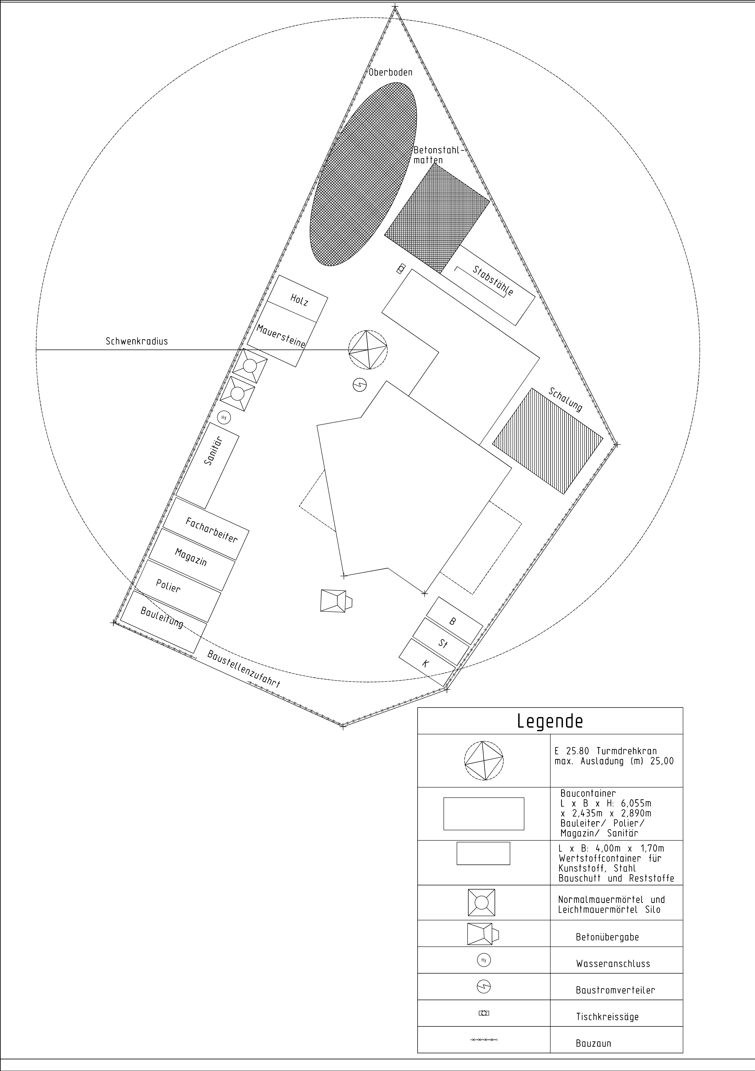
Erstellt mit ALLPLAN Student
Elektrolyseverfahren:
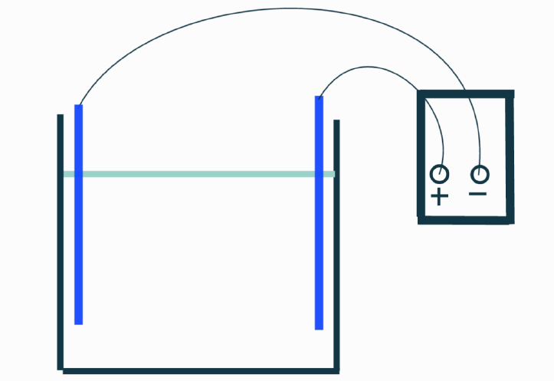
An der Kathode entsteht beim Betrieb Wasserstoff, der z. B. mit einem Reagenzglas aufgefangen und mit der Knallgasprobe überprüft werden kann.
Elektrolyt
U_{DC} = 10 V
Kathode
Anode

- Durchführung des Experimentes mit unterschiedlichen Materialien führt zu einer unterschiedlich starken Elektrolysewirkung
- Abschätzung über die Menge an erzeugtem Wasserstoff (bezogen auf die eingesetzte elektrische Energie)
    - Messung der Spannung mit Multimeter
    - Gleichzeitige Messung der Stromstärke mit Multimeter
    - Mit Wasser gefülltes Reagenzglas kopfüber in das Elektrolyt tauchen und den Wasserstoff auffangen
    - Zeitbestimmung für das Auffangen einer bestimmten Menge an Wasserstoff
mögliches Ergebnis: Volumen Wasserstoff: V = 3 ml
Messwerte: U = 10 V; I = 150 mA ; t = 60 s W_{elektr} = 90 Ws
Wärmeenergie in Wasserstoff gespeichert: W_{H2} = 30 Ws
[In der Theorie wird ein Wirkungsgrad von ca. 60 – 70 % erreicht. Durch den Aufbau des Experimentes und das Auffangen mit dem Reagenzglas ist der Wirkungsgrad hier deutlich geringer (hier max. 30 %).]

Herstellung Flansch (Lastenheft D):
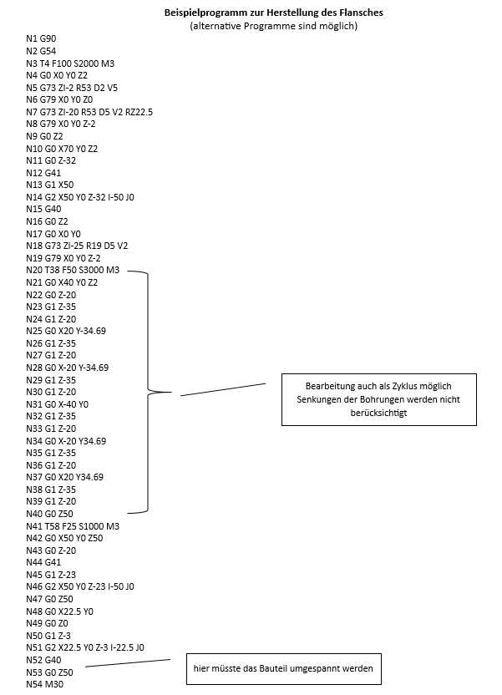

Appentwicklung (Lastenheft E):

Arbeitsplan:

    - Arduino-IDE einrichten, updaten und testen.
    - ESP-32 anschließen und testen.
    - Datenflussdiagramm bzw. Programmablaufplan erstellen.
    - Sketch zum Messen an einem analogen GPIO heraussuchen und an den Sensor anpassen (z. B.: U_{max}= 2,0 V => V_{H2} = 3 m/s),
    - Sketch zum WLAN-/Bluetooth-Client aus dem Handbuch heraussuchen und anpassen (Zugangsdaten).
    - Sketche zusammenführen, flashen und testen.

C++-Code für den Sensor:

// Sensor is connected to GPIO 34 (Analog ADC1_CH6)
const int Pin = 34;
const float K = 1,5;

// variable for storing the potentiometer value
float Value = 0;

void setup() {
Serial.begin(115200);
delay(1000);
}

void loop() {
// Reading value
Value = analogRead(Pin)/K;
Serial.println(Value);
delay(500);
}

Datenflussdiagramm (vereinfacht):

Sensor -> GPIO 34 -> AD-Wandler -> RAM ESP32 -> WiFi/Bluetooth-Sender -> Antenne Smartphone -> OS-Smartphone -> RAM Smartphone -> API -> App

Android APK oder IOS-Simulation:

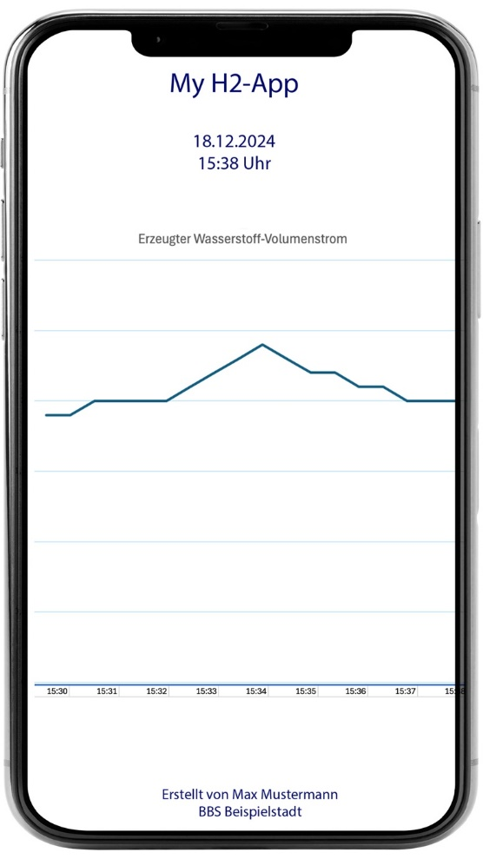
Bild selbst erstellt

Wirkungsgrad bestimmen (Lastenheft B):

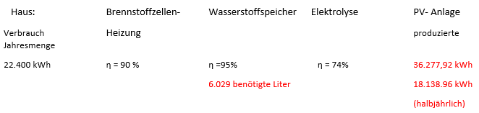
Rechnung:
- Hausverbrauch 22.400 kWh
- vor der Brennstoffzellenheizung η= 90% erfolgt der Bedarf= 24.640 kWh
- Wasserstoffspeicher (hälfe Jahresverbrauch plus 10%) Speichergröße
- Elektrolyse η = 74%
- Benötigte Energiemenge über PV- Anlage
- Stoffeigenschaften/Heizwerte/Dichte siehe Tabellenbuch

Rechnung Wasserstoffspeicher in Liter:
Benötigte Energiemenge 24.640 kWh. Gesamtmenge 8.213,33 m³ (bei 1bar und 20°C)
Gesamtmenge in Liter: 10.440,67 Liter (verflüssigt T: 20K; 1Bar)
Vorgabe: Der benötigte Wasserstoffspeicher soll die Hälfte des Jahresverbrauchs plus 10% Reserve beinhalten.
Bei verflüssigtem Wasserstoff ist die Jahresmenge 10.440,67 Liter.
Die Hälfte plus 10%: 10.440,67/2 + 10% = 5.742,3685 Liter Speicherkapazität
Der Wirkungsgrad des Wasserstoffspeichers beträgt η = 95%
D. h.: die benötigte Menge (5.742,3685 Liter erweitert um den Wirkungsgrad η = 95%) = 6.029 Liter (Gewählt 6.100 Liter)
- Um den gewählten Speicher von 6.100 Litern zu füllen (über Elektrolyse-Verfahren η= 74%)
wird die Energiemenge von 18.138,96 kWh benötigt, welche über die PV- Anlage zu erzeugen ist.

Rechnung (6.100 Liter Wasserstoff * sind 14.396 kWh)
Wirkungsgrad Elektrolyse-Verfahren η = 74%
Es folgt: 14.396 kWh Wasserstoff * 74% = 18.138,96 kWh (Benötigte Menge Energie der PV-Anlage)

Zusammenfassung: Um 22.400 kWh Energie bereitzustellen, muss die PV-Anlage 18.138,96 kWh im Halbjahr produzieren.

Überprüfung des Ergebnisses: Rückwärtsrechnung von der PV- Anlage zum Haus nur über die Wirkungsgrade
(Ergebnis nur annähernd da beim Speicher aufgerundet!)

